

Ausgabe 2015 - 2

**Aus dem Inhalt:**

* ***Bürgermeister***

***Aktuelles aus der Gemeinde***

* ***Veranstaltungen***

***Rotes Kreuz***

* ***Kinderseite***

***Ärztedienst am Wochenende***

**Safety Tour 2015 - NÖ Landesmeister -- 4. Klasse der Volksschule Haugsdorf**



Für den Inhalt verantwortlich: Marktgemeinde Pernersdorf

Bgm. Eduard Kosch

Pfaffendorf 60, 2052 Pernersdorf

Redaktionsteam: Gerald Trettenhahn, Joachim Amon, Daniela Brunner, Gemeindesekretariat

Fotos: Trettenhahn, Gemeinde, Volksschule, Rotes Kreuz, Land Niederösterreich, Zivilschutzverband, NÖN

Hergestellt im hauseigenen VV-Verfahren Erscheinungsort: Pernersdorf

Gemeindezeitung 2015-2: gedruckt am 25. Juni 2015

Die nächste Gemeindezeitung (2015-3) erscheint Ende September 2015.

Redaktionsschluss ist der 15. September 2015.

**Bürgermeister**

**Sehr geehrte Damen und Herren!**

**Liebe Ortsbevölkerung!**

***Sommerzeit – Urlaubszeit – Ferienzeit!***

Leider musste ich durch Beschwerden aus der Bevölkerung erfahren, dass die Landesstraße von Guntersdorf nach Pernersdorf in den letzten Monaten vermehrt durch achtlos weggeworfenen Müll, insbesondere McDonald´s Sackerl, verunreinigt wird. Ich appelliere an unsere Autofahrer, den Müll nicht einfach aus dem Fenster zu werfen, sondern diesen zu Hause ordnungsgemäß zu entsorgen. Weiters möchte ich darauf hinweisen, dass es sich um eine Verwaltungsübertretung handelt, welche wir ausnahmslos zur Anzeige bringen werden.

Aber es geht auch anders, wie die Reinigungsaktion in unserer Gemeinde gezeigt hat. Der Dorferneuerungsverein Pfaffendorf/Karlsdorf und die Marktgemeinde Pernersdorf organisierten vor Ostern einen groß angelegten „Frühjahrsputz“. Einen ausführlichen Bericht finden Sie auf der nächsten Seite. Mein Dank gilt allen freiwilligen Helfern, die dazu beigetragen haben, unsere Gemeinde ein Stück sauberer und damit schöner zu machen.

Wie in den letzten Jahren finden in der Großgemeinde auch heuer wieder zahlreiche Feste unserer Vereine und Organisationen statt. Alle Vereine tragen wesentlich zur Lebensqualität in unseren Orten bei. Gehen wir zu deren Festen und würdigen so die freiwilligen Leistungen, die dort über das ganze Jahr für die Bevölkerung erbracht werden. Mich treffen Sie auf jeden Fall dort an.

Ich wünsche allen Kindern schöne Ferien, den Familien gute Erholung und den Landwirten eine gute Ernte.

**Eduard Kosch**

Bürgermeister

**WIR FÜR UNS**

Die Marktgemeinde Pernersdorf und der Dorferneuerungsverein Pfaffendorf-Karlsdorf haben am 21. März erstmals zur gemeinsamen Aktion „Frühjahrsputz“ in Pfaffendorf-Karlsdorf eingeladen.

Etwa 60 freiwillige Personen - vom Kindergartenkind bis zum Senior – folgten dem Aufruf und halfen tatkräftig beim Müllsammeln mit. Ein Teil der Helfer befreite die Gemeindegrünflächen von Laub und Grünschnitt. Weiters wurden die Gehsteige und Straßen gekehrt. Der Abtransport erfolgte mit dem Gemeinde LKW.

Insgesamt wurden 15 Müllsäcke mit Flaschen, Dosen, Plastik, Papier etc. gefüllt. Aber auch mehrere Kübel, ein Autoreifen, die Laden eines Gefrierschrankes, Fliesen und Bauschutt wurden einer fachgerechten Entsorgung zugeführt.

Trotz der zahlreichen Mistkübel und Container für Glas und der Möglichkeit der einfachen Abgabe im Altstoffsammelzentrum der Gemeinde finden es so manche Mitbewohner leider nicht der Mühe wert, diese auch zu benützen. Hoffentlich ist diese Aktion für all jene ein kleiner Denkanstoß!

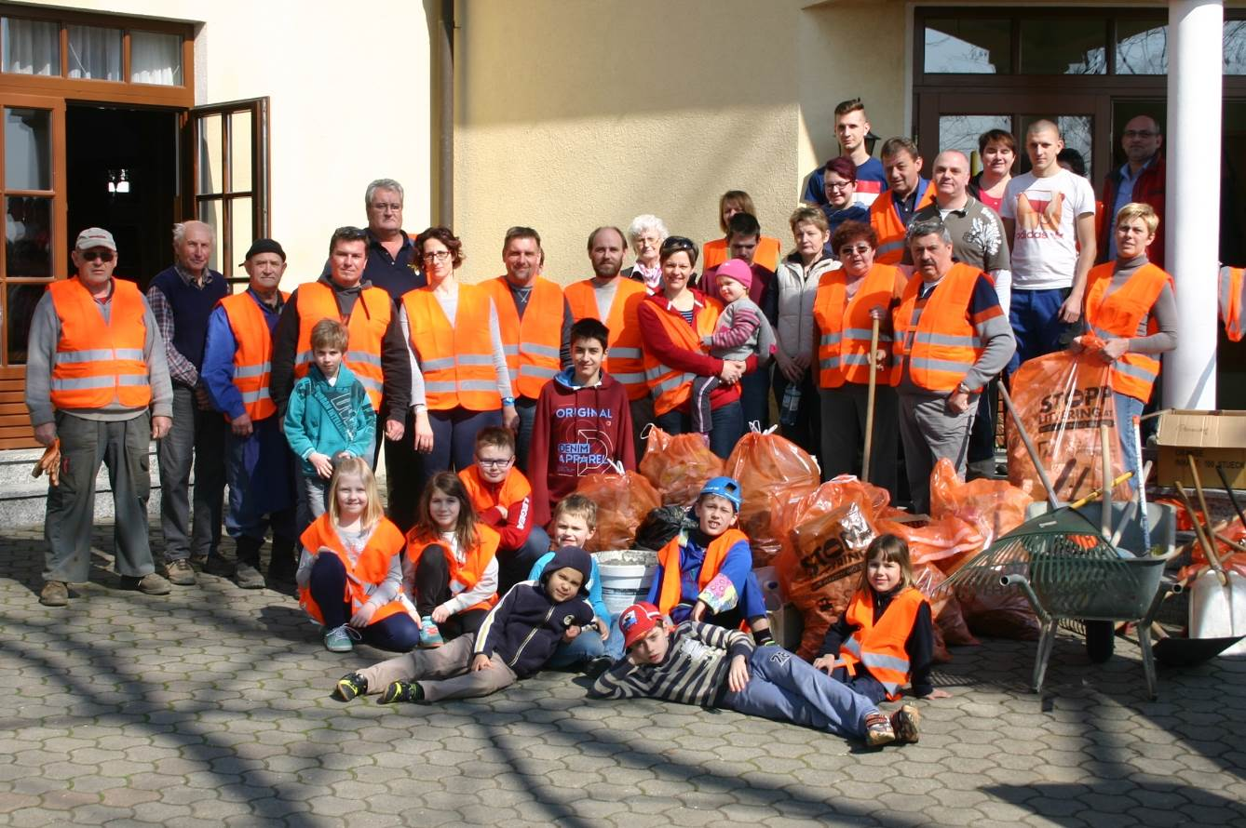Als kleines Dankeschön für ihren freiwilligen Einsatz wurden die Helfer von der Marktgemeinde zu einer Jause im Dorfhaus eingeladen. Nochmals ein herzliches "Dankeschön" an alle Helfer und Unterstützer der Aktion "Frühjahrsputz" in Pfaffendorf-Karlsdorf.

**Aktuelles aus der Gemeinde**

***Kabinenbau SV Eintracht Pulkautal:***

Am 26. März 2015 erfolgte der Spatenstich für das wohl größte Projekt des SV Eintracht Pulkautal seit der Gründung 1968. Da im Verein derzeit die Kampfmannschaft und Reserve sowie 5 Jugendmannschaften mit ca. 70 Kindern betreut werden, war ein Neubau mit 2 Doppelkabinen, Schiedsrichterkabine, Duschen, WC-Anlagen, Waschküche und einem Technikraum dringend notwendig. Die in Privatbesitz befindlichen alten Kabinen entsprachen nicht mehr den notwenigen Anforderungen (keine Heizung, keine WC-Anlagen).

Die Finanzierung dieses Bauprojektes wird je zu einem Drittel von der Gemeinde Pernersdorf und dem Land Niederösterreich gewährleistet. Der SV Eintracht Pulkautal stellt sein Finanzierungsdrittel mit der Eigenleistung am Bau. Durchschnittlich arbeiten bis zu 10 Freiwillige pro Tag am Wochenende am Bau und es wurden bis zum 13.6.2015 von 50 Personen weit über 1.400 Arbeitsstunden geleistet. Daher ist es möglich, das geplante Bauziel (kompletter Rohbau inkl. Dacheindeckung, Fenster und Türen) bis Ende 2015 zu erreichen.

Ein großer Dank ergeht an alle freiwilligen Helferinnen und Helfer, allen voran an den Obmann und Bauleiter Helmut Dundler.

Baubeginn: 26.03.2015

Planung: Dipl.Ing. Harald Wagner (Spieler des Vereins)

Baufirma: Brabenetz

Eigenleistung: über 1.400 Stunden



**Das neue Kabinengebäude mit Spielerinnen und Spielern der U9, U11, U12, Trainern und Funktionären**

**Aktuelles aus der Gemeinde**

***Zu- und Umbau Feuerwehrhaus Peigarten:***

Nach der Zusage des Landes Niederösterreich und der Gemeinde Pernersdorf, die einen Großteil der Finanzierung übernehmen, kann mit den Bauarbeiten im Sommer 2015 begonnen werden. Grund des notwendigen Zu- und Umbaus sind die fehlenden Sanitäranlagen (Damen und Herren), neue (von der Fahrzeughalle getrennte) Umkleideräume und die steigende Anzahl der Mitglieder.

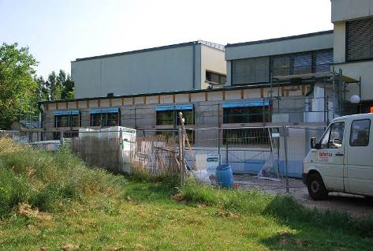***Zubau Volksschule Haugsdorf:***

Der Zubau für die Nachmittagsbetreuung der VS-Kinder ist weit vorangeschritten. Über die Sommermonate werden noch Fassade und Innenausbau fertiggestellt. Die offizielle Einweihung und Eröffnung findet am **Freitag, 18. September** um 11:00 Uhr statt.

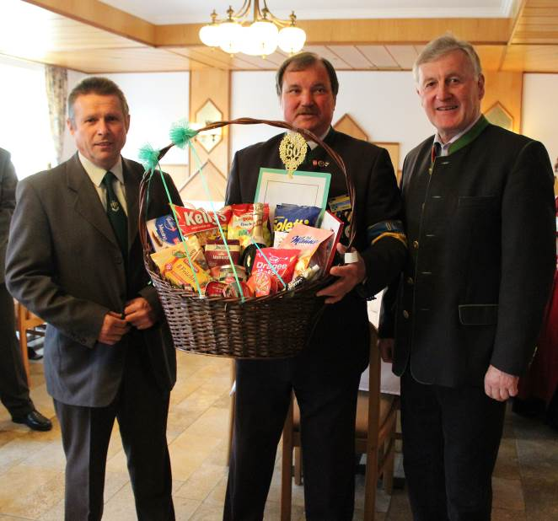***60. Geburtstag Franz Schrolmberger:***

Der Hauptbezirksobmann des Österreichischen Kameradschaftsbundes Franz Schrolmberger feierte seinen 60. Geburtstag. Zu diesem freudigen Anlass lud der Jubilar ins Hotel Raymund zu einer Feier ein. Bürgermeister Eduard Kosch und gfGR Ernst Lang überreichten Herrn Schrolmberger in Namen der Marktgemeinde einen Geschenkkorb, verbunden mit den besten Glückwünschen.

Ernst Lang, Franz Schrolmberger, Bgm. Eduard Kosch

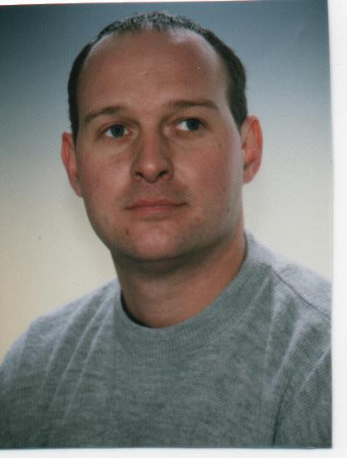

***Neuer Gemeindebediensteter:***

Am 01.07.2015 wird Herr Franz Lutzer aus Peigarten als neuer Gemeindemitarbeiter im Außendienst eingestellt. Da Herr Karl Poyer im Herbst 2015 aus dem Gemeindedienst ausscheidet, ist eine Neubesetzung notwendig geworden. Wir freuen uns auf eine gute Zusammenarbeit.

**Aktuelles aus der Gemeinde**

***Safety Tour 2015 Landesmeister:***

Auch dieses Jahr nahm die 4. Klasse der Volksschule Haugsdorf bei der Safety-Tour (Kindersicherheitsolympiade des Zivilschutzverbandes) teil. Österreichweit machten ca. 900 Schulen bei diesem Bewerb mit. Sozusagen im vorbeigehen wurde der Bezirksbewerb  
(HL, MI und GF) gewonnen und die Kinder durften an der Landesmeisterschaft in Winklarn (Bezirk Amstetten) teilnehmen. Unter der Leitung ihrer Lehrerin, Petra Schöllauf, gab es nur ein Ziel: „Wir wollen Landesmeister werden“. Dieser Einsatz der Schülerinnen und Schüler hat sich gelohnt.

Die VS Haugdorf erreichte den **1. Platz bei der NÖ-Landesmeisterschaft!**  
Mit großem Stolz brachten Sie den Siegerpokal in die Schule.

Beim Bundesfinale in Wien erreichten die Mädchen und Buben den hervorragenden 4. Platz.

Wir gratulieren den neuen Landesmeistern, weiter so.

***AMS Arbeiter:***

Der Verein Jugend und Arbeit, NÖ Landesverein zur Schaffung vorübergehender Beschäftigungsmöglichkeit, hat uns einen Mitarbeiter vermittelt. Herr Gerhard Fichtenberger aus Karlsdorf wird - befristet auf drei Monate - für unsere Gemeinde im Außendienst tätig sein. Da die Kosten für diesen Dienstvertrag fast zur Gänze vom Verein Jugend und Arbeit getragen werden, ist es möglich, im Sommer zur Unterstützung bei den Mäharbeiten einen weiteren Mitarbeiter zu beschäftigen.

**Aktuelles aus der Gemeinde**

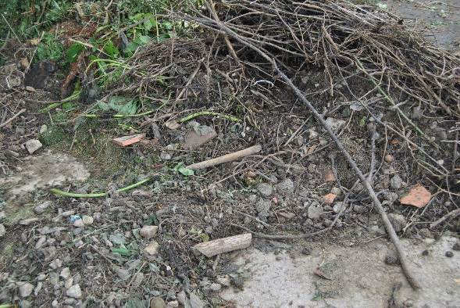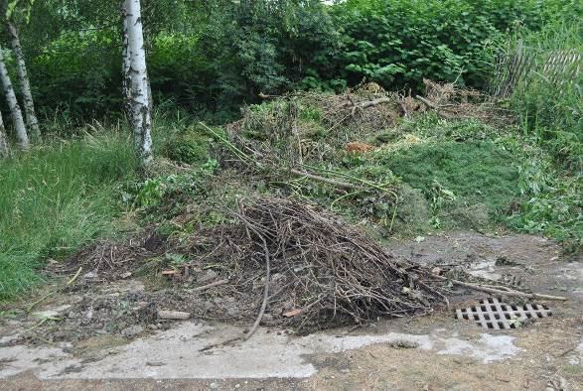***Deponie Grasschnitt:***

Wie in diversen Gemeindeaussendungen mehrmals mitgeteilt, wurde beim Teich hinter der Bauhofhalle eine **Sammelstelle für** **Grasschnitt** errichtet. Wie aus den obigen Bildern ersichtlich, kommt es in letzter Zeit immer häufiger vor, dass Ablagerungen von Baumschnitt und Bauschutt anzutreffen sind. Es wird nochmals ausdrücklich darauf hingewiesen, dass dafür die vorgesehenen Stellen in Anspruch zu nehmen sind. Für zukünftige widerrechtliche Ablagerungen kann nicht ausgeschlossen werden, dass diesbezüglich Anzeigen bei der zuständigen Bezirksverwaltungsbehörde erfolgen beziehungsweise Kosten für die Entsorgung in Rechnung gestellt werden.

***Defibrillator für Ersthelfer:***

Vor wenigen Wochen wurde von der Gemeinde ein Defibrillationsgerät (€ 2.500,--) angekauft. Dieses lebensrettende Ersthelfergerät steht ab sofort rund um die Uhr für den Ernstfall bereit. Es wurde gemeinsam mit Raika Direktor Günter Pabst, Raika-Obmann-Stv. Karl Ecker, Gemeindearzt MR Dr. Hans Gantner und Rotkreuz-Ortstellenleiter Anton Schwarz für die Bevölkerung im frei zugänglichen und videoüberwachten **Foyer der Raika Pernersdorf** montiert und vorgezeigt.

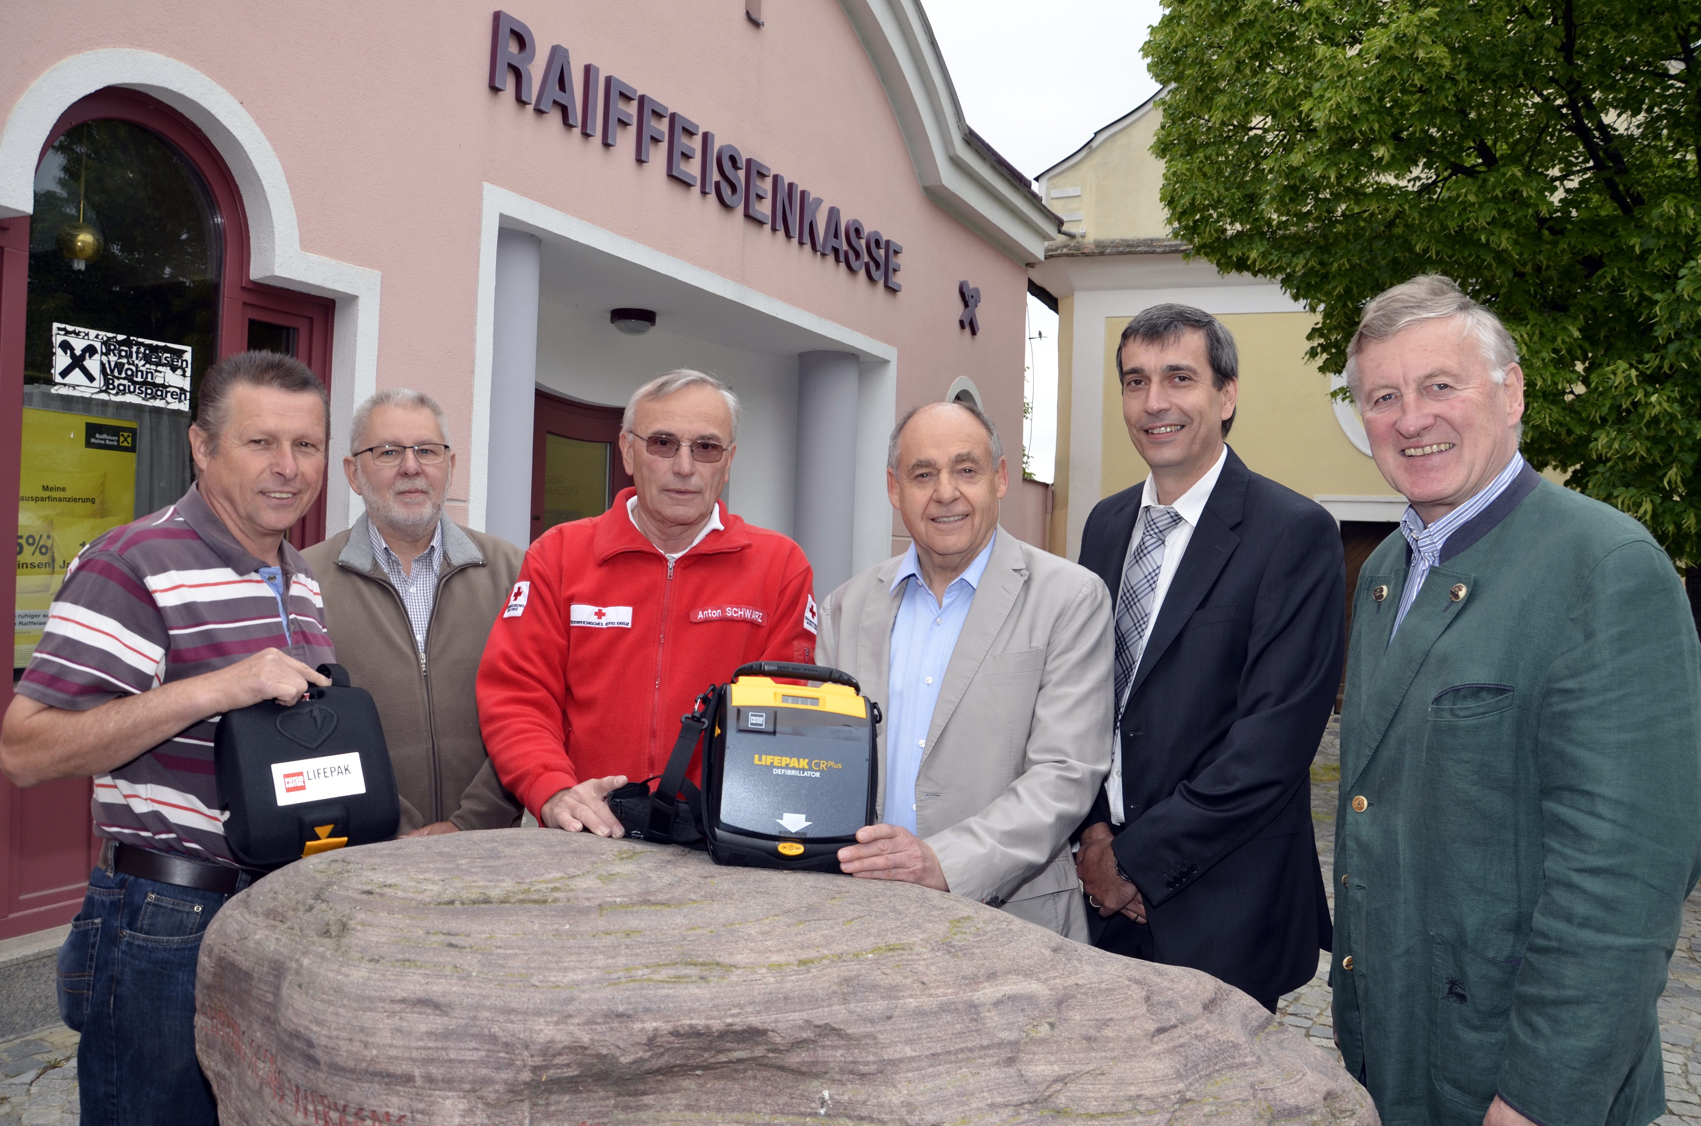

**Veranstaltungen (ohne Gewähr)**

**Peregrinifest FF Peigarten**

**Sa. 04.07.** Musik und Tanz mit der Band **„NEUE HELDEN“**

**Beginn: 20:00 Uhr, Eintritt € 4.-**

**So. 05.07.** **09:30 Uhr** Feldmesse – Frühschoppen mit der Musik des **GMV Untermarkersdorf**

Mittagstisch mit Grillhendl – Kinderbetreuung

**ab 17:00 Uhr** Tanz mit dem **„DUO MESS“**

🞸 🞸 🞸 🞸 🞸 🞸 🞸 🞸 🞸 🞸 🞸 🞸 🞸 🞸 🞸 🞸 🞸 🞸 🞸 🞸 🞸 🞸 🞸 🞸 🞸 🞸 🞸 🞸 🞸 🞸 🞸 🞸 🞸 🞸 🞸 🞸 🞸 🞸 🞸 🞸 🞸 🞸 🞸

**Sportfest** **SV Eintracht Pulkautal**

**Sa. 11.07.** **14:00 Uhr** Gemeindeturnier

**18:30 Uhr** Seniorenturnier

An beiden Tagen: **NEU**: PoolBall (Fußball- Billard) - Luftburg

**So. 12.07.** **08:30 Uhr** Feldmesse - Frühschoppen mit der **Musik der MG Pernersdorf**

Spiele der Nachwuchsmannschaften – PoolBall – Luftburg - Bastelzelt

Möglichkeit zum Mittagessen (Grillhendln) – **15:00 Uhr** Hobbyturnier

🞸 🞸 🞸 🞸 🞸 🞸 🞸 🞸 🞸 🞸 🞸 🞸 🞸 🞸 🞸 🞸 🞸 🞸 🞸 🞸 🞸 🞸 🞸 🞸 🞸 🞸 🞸 🞸 🞸 🞸 🞸 🞸 🞸 🞸 🞸 🞸 🞸 🞸 🞸 🞸 🞸 🞸 🞸

**Kindertenniskurs** **TSV Pernersdorf**

**Mo. 13.07.** Für alle Kinder die Spaß am Tennissport haben bzw. es einmal versuchen möchten.

bis Kosten € 25.- inkl. Abschlussfest Anmeldeschluss: Mi. 08.07.2015

**Do. 16.07. Kurseinteilung am So. 12.07. um 18:00 Uhr**

🞸 🞸 🞸 🞸 🞸 🞸 🞸 🞸 🞸 🞸 🞸 🞸 🞸 🞸 🞸 🞸 🞸 🞸 🞸 🞸 🞸 🞸 🞸 🞸 🞸 🞸 🞸 🞸 🞸 🞸 🞸 🞸 🞸 🞸 🞸 🞸 🞸 🞸 🞸 🞸 🞸 🞸 🞸

**Dorffest** **DEV Pfaffendorf-Karlsdorf**

**So. 02.08.** **08:30 Uhr** Feldmesse

Frühschoppen mit der **Musik der MG Pernersdorf**

Möglichkeit zum Mittagessen – Kinderprogramm

**18:00 – 20:00 Uhr** „Pulkautaler Zweigesang“

🞸 🞸 🞸 🞸 🞸 🞸 🞸 🞸 🞸 🞸 🞸 🞸 🞸 🞸 🞸 🞸 🞸 🞸 🞸 🞸 🞸 🞸 🞸 🞸 🞸 🞸 🞸 🞸 🞸 🞸 🞸 🞸 🞸 🞸 🞸 🞸 🞸 🞸 🞸 🞸 🞸 🞸 🞸

**Veranstaltungen (ohne Gewähr)**

**Feuerwehrkirtag** **FF Pernersdorf**

**Fr. 21.08.** „Check the Ripperl“ WELTMEISTERRIPPERL vom Grillweltmeister **Adi Matzek**

****LIVEMUSIK: **Legendary Daltons**

**ab 19:00 Uhr**

**Sa. 22.08.** LIVEMUSIK: **Body & Soul**

**ab 17:00 Uhr** Wildgulasch

**ab 18:00 Uhr** Wettbewerb Seilziehen

**So. 23.08.** Familiensonntag mit tollem Kinderprogramm und Schauübung der Feuerwehrjugend

**08:30 Uhr Feldmesse** mit der **Musik der Marktgemeinde Pernersdorf**

Mittagessen u.a. Mit gegrillten Wildschwein, Schnitzel, ….

🞸 🞸 🞸 🞸 🞸 🞸 🞸 🞸 🞸 🞸 🞸 🞸 🞸 🞸 🞸 🞸 🞸 🞸 🞸 🞸 🞸 🞸 🞸 🞸 🞸 🞸 🞸 🞸 🞸 🞸 🞸 🞸 🞸 🞸 🞸 🞸 🞸 🞸 🞸 🞸 🞸 🞸 🞸



**Ferienaktivwoche** **Jungscharteam**

**Mo. 31.08.** Vormittags lehrreiche und informative Ausflüge –

bis nachmittags tolle Workshops

**Fr. 04.09. Abschlussfest, Freitag 04.09. Beginn 17:00 Uhr**

die Kinder zeigen, was sie in der Woche gelernt haben - kleine Bewirtung

🞸 🞸 🞸 🞸 🞸 🞸 🞸 🞸 🞸 🞸 🞸 🞸 🞸 🞸 🞸 🞸 🞸 🞸 🞸 🞸 🞸 🞸 🞸 🞸 🞸 🞸 🞸 🞸 🞸 🞸 🞸 🞸 🞸 🞸 🞸 🞸 🞸 🞸 🞸 🞸 🞸 🞸 🞸

**Asphaltstockturnier TSV Pernersdorf**

**Sa. 05.09.** Traditionelles Gemeindeturnier

**Turnierbeginn: 14:00 Uhr**

🞸 🞸 🞸 🞸 🞸 🞸 🞸 🞸 🞸 🞸 🞸 🞸 🞸 🞸 🞸 🞸 🞸 🞸 🞸 🞸 🞸 🞸 🞸 🞸 🞸 🞸 🞸 🞸 🞸 🞸 🞸 🞸 🞸 🞸 🞸 🞸 🞸 🞸 🞸 🞸 🞸 🞸 🞸

**Vorschau Herbst 2015 (ohne Gewähr)**

**Oktober**

**Mo. 26.10**. **Gemeindewandertag** **Gemeinde Pernersdorf**

🞸 🞸 🞸 🞸 🞸 🞸 🞸 🞸 🞸 🞸 🞸 🞸 🞸 🞸 🞸 🞸 🞸 🞸 🞸 🞸 🞸 🞸 🞸 🞸 🞸 🞸 🞸 🞸 🞸 🞸 🞸 🞸 🞸 🞸 🞸 🞸 🞸 🞸 🞸 🞸 🞸 🞸 🞸

**Absage Spanferkelgrillen**

**Werte Gemeindebürger!**



**Leider entfällt heuer das vom Klub der Exekutive organisierte Spanferkelgrillen.**

Ich möchte mich bei allen Winzern, Gewerbetreibenden und Gästen für die langjährige Unterstützung bedanken und hoffe Sie werden uns wieder unterstützen, wenn wir unser Fest erneut abhalten können.

Auf Grund von vermehrten Anzeigen gegen Veranstalter, habe ich als Vereinsobmann die Gemeinnützigkeit meines Vereines prüfen lassen. Die zuständige Juristin des Finanzamtes hat auf Grund der bestehenden Rechtslage entschieden, dass unser Verein nicht gemeinnützig ist und wir daher keine Speisen und Getränke verabreichen dürfen.

Im April 2015 konnten wir durch die Einnahmen aus dem Spanferkelgrillen des Vorjahres einem 24-jährigen Familienvater, der nach einer krebsbedingten Chemotherapie noch nicht dienstfähig ist, einen namhaften Betrag überweisen. Wie es der Vereinsname vermuten lässt, handelt es sich um einen jungen Polizeibeamten (dieses Mal aus Wien). Da wir unsere Unterstützung auf Grund unserer Vereinsstatuten auf unverschuldet in Not geratene Exekutivbeamte beschränken, gelten wir als nicht gemeinnützig. Als Teilorganisation eines Landes- und Bundesvereines, kann ich die derzeitigen Statuten nur in Absprache mit diesen abändern.

Da diese „Schwierigkeiten“ nicht nur meinen Verein betreffen, sondern viele Vereine im gesamten Land, bin ich auf der Suche nach Lösungen und hoffe auch auf bereits zugesagte politische Unterstützung auf Bundes- und Landesebene. Leider benötigen politische Lösungen Zeit.

**Ich hoffe auf ein Wiedersehen im Jahr 2016**

*Joachim Amon*

**40. Jahre Rotes Kreuz**



**Ortsgruppe Haugsdorf**

**Sa. 11.07.** 17:00 Uhr Seilziehwettbewerb

ab 20:00 Uhr Tanzabend mit den **„Evergreens“** – Barbetrieb

**So. 12.07.** 08:45 Uhr Feldmesse

09:45 Uhr Festakt – Frühschoppen mit **„Böhmisch Holz & Blech“**

Ab 13:00 Uhr Vorführung und Besichtigung div. Berge- und Rettungsmittel.

Rahmenprogramm: Hüpfburg, Kinderschminken, Fotoausstellung, …

**Um Ihren geschätzten Besuch bittet die Rote Kreuz Ortsgruppe Haugsdorf!**

**Ortsstelle Haugsdorf 2054 Haugsdorf, Siedlung 1**

**Bei Schlechtwetter findet die Veranstaltung im Schüttkasten statt!**

🞸 🞸 🞸 🞸 🞸 🞸 🞸 🞸 🞸 🞸 🞸 🞸 🞸 🞸 🞸 🞸 🞸 🞸 🞸 🞸 🞸 🞸 🞸 🞸 🞸 🞸 🞸 🞸 🞸 🞸 🞸 🞸 🞸 🞸 🞸 🞸 🞸 🞸 🞸 🞸 🞸 🞸 🞸

**HENRY LADEN**

Der **Henry Laden des Roten Kreuzes** verhilft gebrauchten Gegenständen zu einem Zweiten Leben.

Ob Kleidung, Schuhe, Spielsachen, Modeschmuck, Kleinmöbel oder Geschirr, das und noch viel mehr finden Sie in unserer second hand Boutique in der **Mühlgasse 1, 2020 Hollabrunn**.

**Besuchen Sie den Henry Laden - Vielleicht haben wir das Passende.**

**Mit dem Erlös werden sozial bedürftige Familien im Bezirk unterstützt, sowie Sozialprojekte des Roten Kreuzes vor Ort weiter ausgebaut.**

**Gerne übernehmen wir…**

**…** gut erhaltene und gewaschene Kleidung, Tischwäsche, Ziergegenstände, Spielwaren, Kinderbücher, Sammlergegenstände.

Kleinmöbel, Einrichtungsgegenstände und größere Spenden können nur nach vorheriger Besichtigung bzw. Voranmeldung angenommen werden **(Tel.: 059144-57013)**.

**Öffnungszeiten:**

**Montag 09:00 – 18:00 Uhr**

**Mittwoch 12:00 – 18:00 Uhr**

**Freitag 09:00 – 18:00 Uhr**



**Nutzen Sie die Förderaktionen für Holzheizungen, Photovoltaik,**

**Solaranlagen und den Sanierungsscheck 2015 für Private!**Die Hälfte des niederösterreichischen Energieverbrauchs wird für Wärmeerzeugung benötigt. In diesem Bereich sind einerseits große Potenziale für Energieeinsparung und andererseits bereits bewährte Technologien für die Einsparung von fossilen Energieträgern vorhanden. Nutzen auch Sie die Chance zur Sanierung, zum Umstieg auf erneuerbare Energieträger.

**Wie kommen Sie zur Förderung?**

Die Fördereinreichung erfolgt ausnahmslos online in zwei Schritten: Nach erfolgter Planung ist es erforderlich, sich auf [www.klimafonds.gv.at](http://www.klimafonds.gv.at) zu registrieren. Binnen 12 Wochen nach Registrierung muss das Vorhaben abgeschlossen sein (Anlage fertiggestellt) und der Antrag bei der Förderstelle eingebracht werden.

© J.Gansch

Die Anträge für die thermische Solaranlagen und Holzheizungen können bis zum 30. November und für die Photovoltaik-Anlagen bis zum 14. Dezember 2015 eingebracht werden.

* **Förderung Holzheizungen**

Bei Holzheizungen werden Pellets- und Hackgutfeuerungen sowie Pelletskaminöfen gefördert. Gefördert werden Pellets- und Hackgutfeuerungen dann, wenn entweder fossile Energieträger ersetzt werden oder eine bestehende Holzheizung älter als 15 Jahre ist.

* **Förderung Photovoltaikanlagen**

Gefördert werden ausschließlich Photovoltaikanlagen, die netzparallel betrieben werden, d. h. es werden ausschließlich Eigenstromverbrauchsanlagen mit Überschusseinspeisung gefördert. Die Kombination der Förderaktion „Photovoltaik“ mit anderen Förderungen ist nicht möglich!

* **Förderung Solaranlagen**

Gefördert werden Solaranlagen für die Aufbereitung von Warmwasser oder für die Raumzusatzheizung, wobei das Gebäude, für das die Solaranlage errichtet wird, älter als 15 Jahre sein muss und zumindest zur Hälfte privat genutzt werden muss.

**Weitere Informationen** erhalten Sie auf der Website des Klima- und Energiefonds. [www.klimafonds.gv.at](http://www.klimafonds.gv.at/)

**Sanierungsscheck 2015 im Rahmen der Sanierungsoffensive**

Gefördert werden thermische Sanierungen im privaten Wohnbau für Gebäude, die älter als 20 Jahre sind (Datum der Baubewilligung). Die Förderung beträgt bis zu 30 Prozent der förderungsfähigen Kosten bzw. max. 6.000 Euro für die thermische Sanierung und max. 2.000 Euro für die Umstellung des Wärmeerzeugungssystems. Die Antragstellung erfolgt ausschließlich über die Bausparkassenzentralen. Einreichungen sind bis 31. Dezember 2015 möglich, allerdings können Anträge nur solange gestellt werden, wie Budgetmittel vorhanden sind.

**Informationen** unter www.sanierungsscheck15.at

Und nicht vergessen: Förderungen vom Land NÖ: www.noel.gv.at/Bauen-Wohnen für Sanierung und Neubau **Kostenlose Beratung** erhalten Sie bei der Energieberatungshotline der Energie- und Umweltagentur NÖ unter 02742-22144, Montag bis Freitag 09:00 – 15:00 Uhr und Mittwoch 09:00 – 17:00 Uhr

www.energieberatung-noe.at oder www.enu.at

**Kinderseite Zum Vorlesen oder selberlesen.**

**Was wächst denn da?**

Stefan kann schon ganz allein Traktor fahren. Sein Vater ist darüber sehr froh, denn auf dem Bauernhof fällt gerade im Sommer sehr viel Arbeit an. Da wird jede helfende Hand gebraucht. Während Stefan mit dem Traktor und Pflug dahinter das riesige Feld pflügt, kann der Vater sich schon mal um die Saat kümmern. “Stefan, ich fahre mal schnell ins Lagerhaus und hole das Saatgut. Kommst du allein zurecht?” “Klar, Papa, ich bin doch schon groß”, antwortet Stefan und macht ein wichtiges Gesicht. Einen Bart hat er auch schon, der ist aber nicht echt, sondern von der Erde, die beim Pflügen durch die Luft wirbelt. Stefan hat die Angewohnheit, dass er sich mit der Zungenspitze um die Lippen leckt, wenn er sich konzentrieren muss und das muss man beim Traktor fahren. Die Erde haftet besonders gut auf der feuchten Oberlippe und es sieht aus, als habe er schon einen richtigen Männerbart. Papa grinst und schon ist er weg. Nach ein paar Minuten kommt Onkel Josef mit seinem Fahrrad angefahren. Er stellt sich an den Ackerrand und schaut Stefan bei der Arbeit zu. Stefan beschließt, mal eine kurze Trinkpause einzulegen und stoppt den Traktor auf Onkel Josefs Höhe. “Hallo Stefan, du bist ja ein fleißiger Bauer”, ruft der ihm zu. Stefan steigt vom Traktor ab, steckt die Hände in die Hosentaschen, wie die großen Männer das auch tun und geht auf den Onkel zu. “Ja, ja”, sagt er. “Der Papa ist ganz schön froh, dass er mich hat.” Der Stolz blitzt ihm aus den Augen und Onkel Josef klopft ihm anerkennend auf die Schulter. “Ja, das kann ich verstehen. Du bist ja auch schon eine große Hilfe, das ist gar nicht so selbstverständlich. Was sät ihr denn in diesem Jahr hier aus?” Der Stefan kratzt sich kurz am Kopf und denkt nach. “Ich weiß nicht genau, aber ich glaube Stroh.”

**Ärztedienst am Wochenende**

**Juli – September 2015**

**Zeitraum von - bis Arzt Telefon**

04.07. (07:00) – 06.07. (07:00) Dr. Helga ÖLLER 0650-3734236 02944-2236

11.07. (07:00) – 13.07. (07:00) Dr. Hans GANTNER 02944-8288

18.07. (07:00) – 20.07. (07:00) Dr. Johann HOFFMANN 02943-2504

25.07. (07:00) – 27.07. (07:00) Dr. Gerhard SCHNELLER 02945-2650

01.08. (07:00) – 03.08. (07:00) Dr. Hans GANTNER 02944-8288

08.08. (07:00) – 10.08. (07:00) Dr. Gerhard SCHNELLER 02945-2650

14.08. (**20:00**) – 17.08. (07:00) Dr. Johann HOFFMANN 02943-2504

22.08. (07:00) – 24.08. (07:00) Dr. Hans GANTNER 02944-8288

29.08. (07:00) – 31.08. (07:00) Dr. Helga ÖLLER 0650-3734236 02944-2236

05.09. (07:00) – 07.09. (07:00) Dr. Johann HOFFMANN 02943-2504

12.09. (07:00) – 14.09. (07:00) Dr. Helga ÖLLER 0650-3734236 02944-2236

19.09. (07:00) – 21.09. (07:00) Dr. Gerhard SCHNELLER 02945-2650

26.09. (07:00) – 28.09. (07:00) Dr. Helga ÖLLER 0650-3734236 02944-2236

**Notrufnummern**

**Euro Notruf 112**

**Feuerwehr 122**

**Polizei 133**

**Rettung 144**

**Ärztenotdienst 141**

**Apotheken Notdienst 1455**

**Gas Notruf 128**

**Vergiftungszentrale** (AKH) **01-4064343**